**EJERCICIOS**

Efectuar los siguientes ejercicios de diagramas lógicos

1. Obtenga la función F0.
2. Obtenga la función F1.
3. Obtenga la función F2.
4. Reduzca cualquiera de las funciones obtenidas (F0, F1 o F2) colocando las leyes usadas en cada paso, luego de la reducción elabore la tabla de verdad, grafique el nuevo diagrama lógico y los 2 diagramas de circuitos (antes y luego de la reducción).

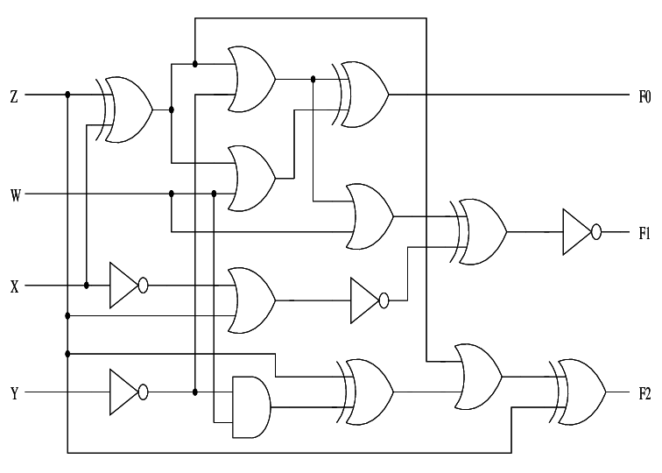

1. Obtenga la función resultante del diagrama de circuito adjunto, reduzca a su máxima expresión colocando las leyes empleadas, grafique ambos diagramas lógicos (antes y luego de la reducción) y el diagrama de circuitos luego de la reducción.

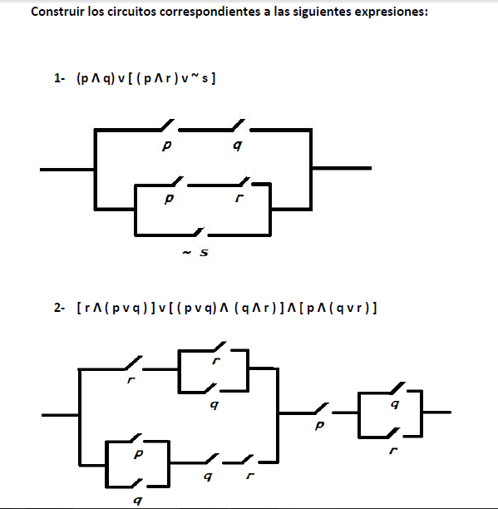

1. Compruebe la igualdad reduciendo la función, coloque las leyes utilizadas, grafique los dos diagramas lógicos y los dos diagramas de circuitos, antes y luego de la reducción.
$$AB+B\overline{C}\overline{D}\text{+}\overline{A}\text{BC +}\overline{C}D\text{ = B+}\overline{C}D$$

2. Compruebe la igualdad reduciendo la función, coloque las leyes utilizadas, grafique los dos diagramas lógicos y los dos diagramas de circuitos, antes y luego de la reducción.
$$WY+\overline{W}Y\overline{Z}\text{+WX}Z+\overline{W}X\overline{Y}=WY+\overline{W}X\overline{Z}\text{+}\overline{X}Y\overline{Z}\text{+}X\overline{Y}Z$$

3. Reduzca la función, coloque las leyes utilizadas, grafique los dos diagramas lógicos y los dos diagramas de circuitos, antes y luego de la reducción.